王岑|新消费闭门私董会课程（1席）
王岑
中国消费行业领军人物专注消费投资20年

30人小班
1V1答疑
资源引进

一机遇来了一
未来10年中国会有
100个百亿美金消费品牌医美爆发!疯狂的面馆!速食!预制菜!白酒!休闲食品!
你却还在为此苦恼?
1、原赛道深耕OR重新换增量赛道?
2、连锁发展选择直营还是加盟?
3、哪些渠道和流量玩法适合自己?
4、如何搭建品牌系统卖出高溢价?
5、我的企业上市机会大不大?

聚焦大消费企业4大痛
定赛道
创品牌
聚流量
链资本
累计10000+消费企业案例经验
对标成功品牌路径，探究关键要素与节点避开品牌打造的误区与陷阱筛选项目并投资陪伴!

您的专属消费王顾问深度指导新消费品牌增长难题
1对1问诊辅导：
为每个项目输出个性化点评建议与升级思路；
企业增长痛点解析：
赛道选择及定位、流量玩法、最优渠道解析、品牌发展系统等；
丰富资源链接：
优质企业可获得投资机构资源、上市公司资源专业咨询机构资源引荐机会；
导师直投机会：
具备新消费爆发式增长潜力的企业可获得导师直投机会；

20年专注消费投资领域近100个TOP消费品牌的挖掘者
消费王-王岑
品牌专家/前红杉资本中国合伙人前天图资本合伙人消费投资领域领军人物连续多年中国消费最佳投资人

投资案例：
五爷拌面， Colorkey彩妆，溜溜梅，甘源食品，周黑鸭、见福便利店、中青旅旅游基金(景区+目的地旅游)、百果园，伊美尔整形美容、福奈特洗涤、艾德维宣奢侈品营销、慈铭体检、泰笛居家服务(鲜花+清洗),管家帮家政服务、八马茶叶、U2新零售(LEE&Nautica)、见个面酱香酒、密龄健康食品、百年栗园农业(油鸡)、小于三健身食品等近百个中国消费品牌。
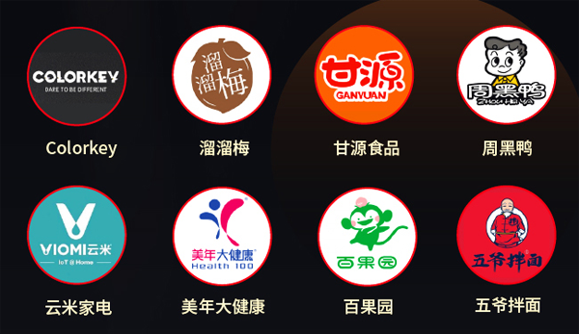
学习流程
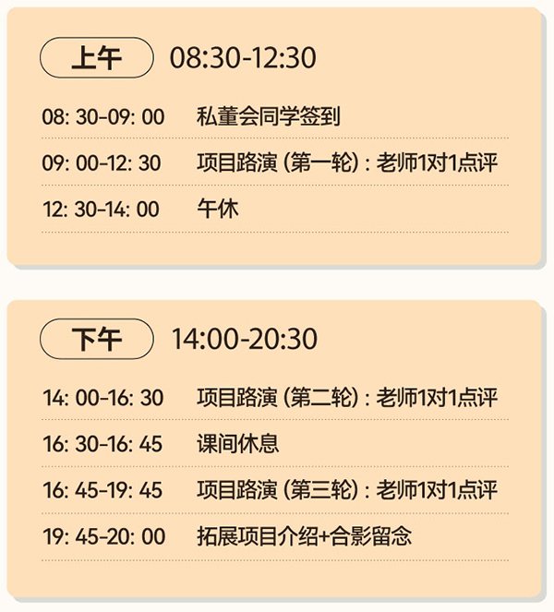
*时间安排，具体以老师实际课堂为准
总课时数：1

寻找新消费黑马选手!每期限招30家!
目标人群：
企业创始人、联合创始人、海归有意愿创业者、产业二代接班人

企业营收：
年营业额3000万以上

方向要求：
大餐饮、食品饮料、生美医美、消费上游生产加工类产业等大消费领域

报名流程：
填写项目申请表并提交-老师审核项目-项目
通过-缴费报名--参加学习
学习费用：9800/人 学习时间：1天
若有疫情、政策、自然灾害、产品升级等因素影响，我们将适度调整师资、授课方式、时间等，价格亦会根据调整后的课程做相应变动。我们会将最新情况及时通知您，最迟不晚于开课前5个工作日。如您对该项调整有异议，可申请退回已交课程费用，我们会于退费申请提交后10个工作日内处理完成。

